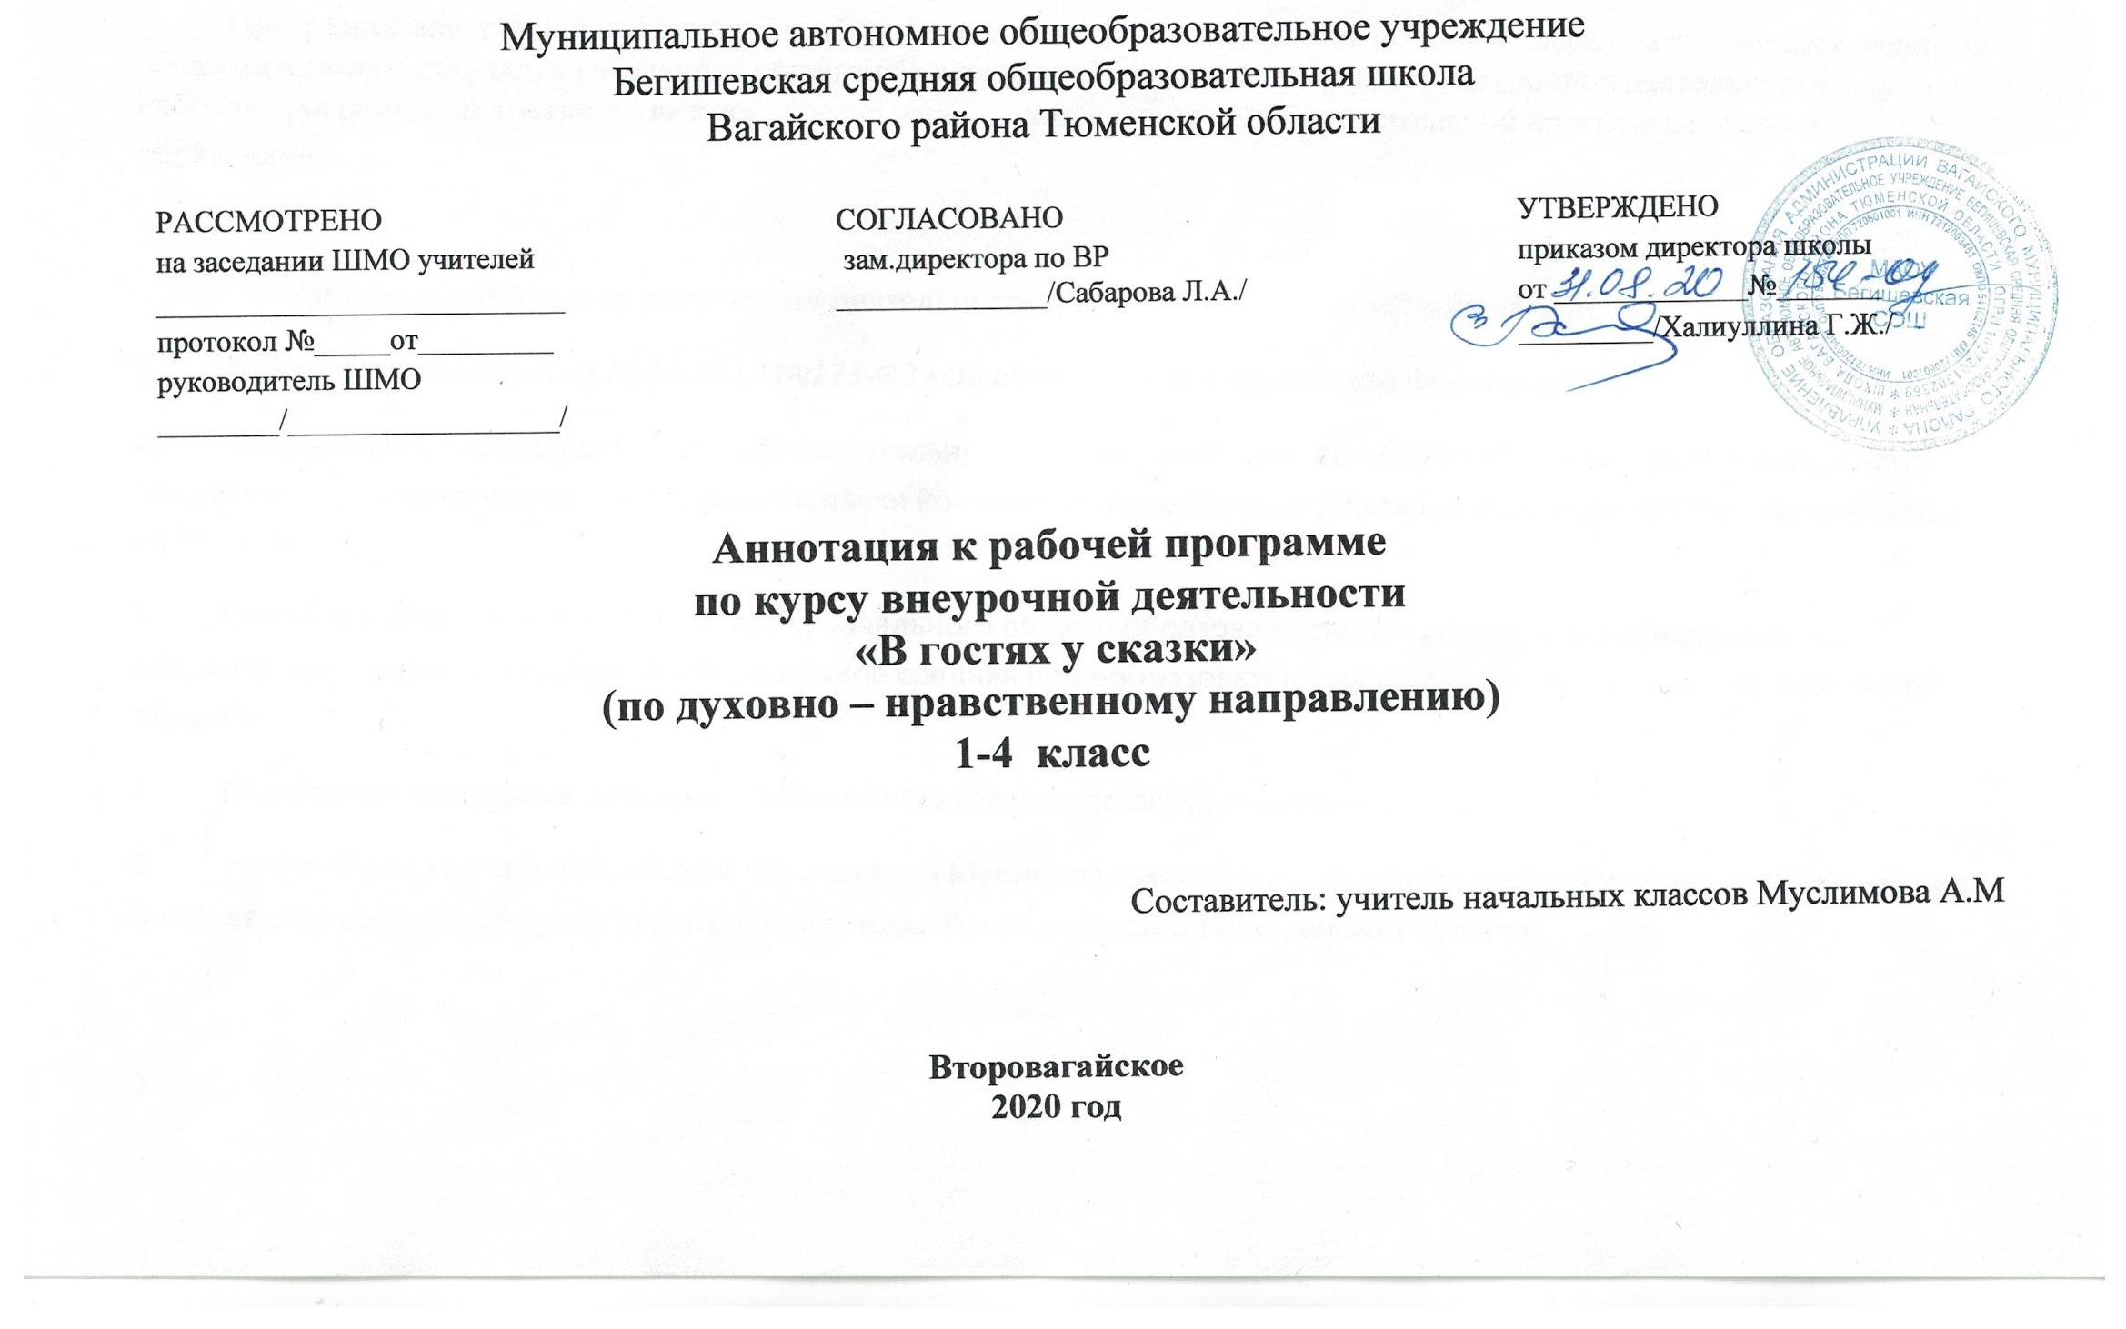
Нормативная база и УМК

Программа курса внеурочной деятельности «В гостях у сказки» составлена на основе
- Федеральный закон от 29.12.2012 г. № 273-ФЗ (ред. от 31.12.2014 г., с изм. от 02.05.2015 г.) «Об образовании в Российской Федерации» (с изм. и доп., вступ. в силу с 31.03.2015 г.)
- Федеральный государственный образовательный стандарт основного общего образования (приказ Министерства образования и науки Российской Федерации от 17 декабря 2010 г. №1897);
- Приказ Министерства образования и науки РФ от 30.08.2013 №1015 "Об утверждении порядка организации и осуществления образовательной деятельности по основным общеобразовательным программам - образовательным программам начального общего, основного общего, и среднего общего образования" (в редакции от 17.07.2015);
- Приказ Министерства образования и науки Российской Федерации от 31.12.2015 № 1576 «О внесении изменений в федеральный государственный образовательный стандарт начального общего образования, утвержденный приказом Министерства образования и науки российской Федерации от 06.10.2009г. № 373»;
- СанПиН 2.4.2.2821-10 «Санитарно-эпидемиологические требования к условиям и организации обучения в общеобразовательных учреждениях», утвержденные постановлением Главного государственного санитарного врача Российской Федерации от 29.12.2010 №189 (в ред. Постановления Главного государственного санитарного врача РФ №81 от 24.12.2015);
- Инструктивно-методическое письмо Министерства образования и науки Российской Федерации от 14.12.2015 №09-3564 «О внеурочной деятельности и реализации дополнительных общеобразовательных программ»;
- Распоряжение Правительства Тюменской области от 22.10.2012 № 2162-рп «О мерах по дальнейшему развитию в Тюменской области системы выявления и поддержки талантливых детей»
- Устав МАОУ Бегишевская СОШ;
- Учебный план МАОУ Бегишевской СОШ.

Цель программы:
- формирование нравственной, патриотической и духовной культуры, эстетическое развитие личности ребенка,
- осмысление им традиционных духовно-нравственных ценностей народа.
Задачи программы:
- Образовательная: приобщить детей к истокам родной культуры посредством введения их в духовный мир народной и авторской сказки.
- Воспитательная: воспитывать у детей любовь к культурному наследию своего народа, трудолюбие, послушание и уважение к родителям и близким людям, терпение, милосердие, умение уступать, помогать друг другу и с благодарностью принимать помощь.
- Развивающая: развивать у детей социальные навыки: общительность, дружелюбие, потребность радовать близких результатами своего труда, способность отличать хорошее от плохого в сказке и в жизни, умение делать нравственный выбор, подражать положительным героям сказок, видеть, ценить и беречь красоту родного края, умение рассуждать, вести диалог, беседу, обобщать, содействовать развитию речи детей, дать им навыки кукловождения, сценического мастерства, участия в организации выставок и спектаклей.

Сроки реализации программы:
Программа рассчитана на проведение занятий во внеурочное время с детьми 6,6 - 11 лет (начальная школа). в 1 классе - 33 часа, во 2 классе - 34 часа, в 3 классе -34 часа, в 4 классе - 34 часа
Всего за курс изучения 135 часов (по 1 ч. в неделю).

Формы организации курса внеурочной деятельности
- ролевые игры (по темам инсценировок);
- развивающие игры

